CARA KONEKSI DATABASE SQL SERVER WITH PHP

1. SEDIAKAN DATABASE TERLEBIH DAHULU di SQL Server

2. Download <https://learn.microsoft.com/en-us/sql/connect/php/download-drivers-php-sql-server?view=sql-server-ver16#download>

3. kemudian ekstrak

4. dan cari file ini

**• php_sqlsrv_83_ts_x64.dll (untuk SQLSRV driver)**

**• php_pdo_sqlsrv_83_ts_x64.dll (untuk PDO SQLSRV driver)**

(untuk versi bisa pilih bebas pokok format nama kurang lebih harus sama kyk seng nde atas).

5. kemudian copas en 2 file itu ke **C:\laragon\bin\php\php-<version>\ext\**

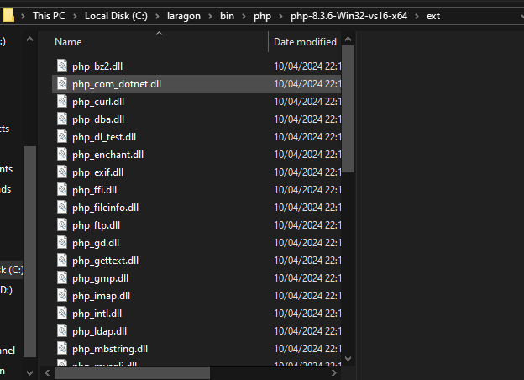

6. klo sudah buka file php.ini biasae ada di **C:\laragon\bin\php\php-<version>\**

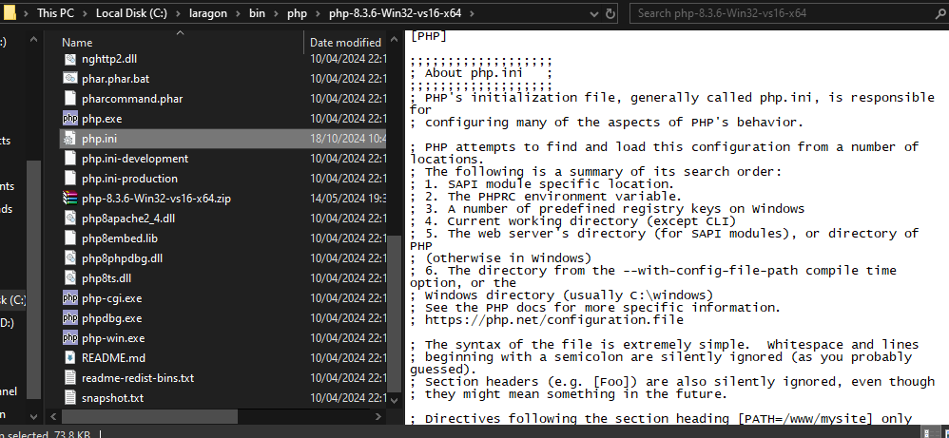

7. lalu pada php ini copykan ini

**extension=php_sqlsrv_83_ts_x64.dll**

**extension=php_pdo_sqlsrv_83_ts_x64.dll**

8. lek ws save en

9.